第一周实验报告 **1**

24 计算机科学与技术吴虹霖 学号: 24020007135 2025 年 8 月 31 日

**1** 一、**Git** 练习实例

实例 1.1 **Git** 命令和数据模型相关内容

**Q:** 如果您之前从来没有用过 Git，推荐您阅读 Pro Git 的前几章，或者完成像 Learn Git Branching 这样的教程。重点关注 Git 命令和数据模型相关内容；

**A:** 1. 数据模型：Git 通过“工作区 → 暂存区 → 本地版本库”三层结构管理代 码，分支本质是指向特定提交记录的引用，所有历史版本通过提交对象链 串联，形成可追溯的变更记录。

2. 核心命令：围绕数据流转和分支操作，git add 将工作区文件移至暂存 区，git commit 将暂存区内容提交到版本库形成历史记录；git branch 创建分支，git checkout 切换分支，git merge 合并分支，支持多线开发 与历史整合。

实例 1.2 历史版本可视化

**Q:** 克隆本课程网站的仓库，将版本历史可视化并进行探索

**A:** 可视化版本历史

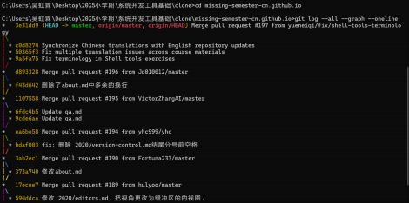

图 1: 查看历史版本截图

实例 1.3 查看修改

**Q:** 是谁最后修改了 README.md 文件？（提示：使用 git log 命令并添加合适 的参数）

**A:** 如图所示。



图 2: 查看修改人截图

实例 1.4 查看文件修改与详细信息

**Q:** 最后一次修改 __config.yml 文件中 collections: 行时的提交信息是什么？（提 示：使用 git blame 和 git show）

**A:** 如图所示。

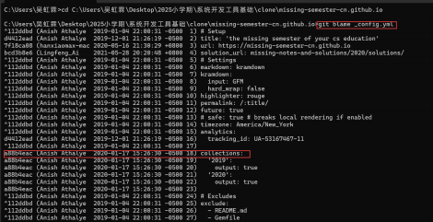

图 3: 查看最后一次修改记录截图

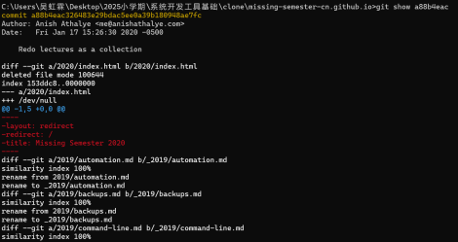

图 4: 查看提交详细信息截图

实例 1.5 提交添加信息并删除

**Q:** 使用 Git 时的一个常见错误是提交本不应该由 Git 管理的大文件，或是将含 有敏感信息的文件提交给 Git 。尝试向仓库中添加一个文件并添加提交信 息，然后将其从历史中删除

**A:** 如图所示。

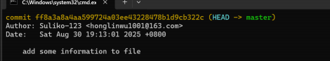

图 5: 添加敏感信息

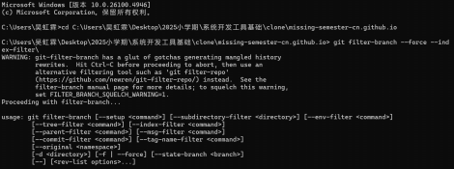

图 6: 清理提交信息.png

实例 1.6 **git stash**

**Q:** 从 GitHub 上克隆某个仓库，修改一些文件。当您使用 git stash 会发生什么？

**A:** 执行 git stash 后，添加到暂存区的内容不会再提示需要提交 (Changes to be committed)。且 HEAD 引用不会变动。

实例 1.7 别名

**Q:** 请在 /.gitconfig 中创建一个别名，使您在运行 git graph 时，您可以得到 git log –all –graph –decorate –oneline 的输出结果

**A:** 如图所示。

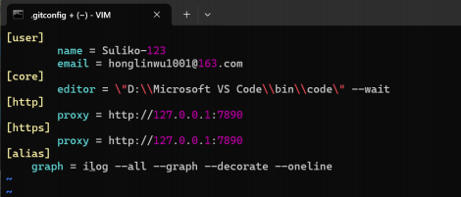

图 7: 添加别名截图



图 8: 输入 git graph 截图

实例 1.8 **git init**

**Q:** 使用 git init 初始化仓库

**A:** 如图所示。

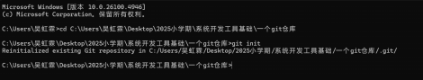

图 9: 初始化仓库截图

实例 1.9 克隆仓库

**Q:** 使用 git clone 克隆一个仓库

**A:** 如图所示。

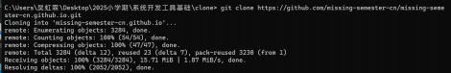

图 10: 克隆仓库截图

实例 1.10 **git status**

**Q:** 使用 git status 查看文件状态

**A:** 如图所示。

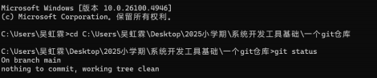

图 11: git status.png

**2** 二、**LaTeX** 使用

实例 2.1 基本文档结构

**Q:** 创建一个简单的 LaTeX 文档，包含标题、作者、日期和章节结构

Listing 1: 一个简单的 LaTeX 文档示例

**A:**

|  |
| --- |
| \document class{article}  \title{一 个 简 单 的LaTeX文 档} \author{姓 名}  \date{\today} |

1

2

3

4

5

6

7

8

9

10

11

12

13

14

15

16

17

18

19

20

21

22

23

|  |
| --- |
| \begin{document}  \maketitle  \section{引 言}  这是引言部分的内容。  \section{方 法}  这里描述所用的方法。  \section{结 果}  这里展示实验结果。  \section{结 论}  这里给出结论和未来展望。  \end{document} |

实例 2.2 数学公式排版

**Q:** 使用 LaTeX 排版包含积分、求和和矩阵的复杂数学公式

Listing 2: 数学公式排版

**A:**

|  |
| --- |
| \document class{article}  \[  I = \int_{0}^{1} \left ( \sum_{n=1}^{\infty} \fra c{1}{n^2} \  right) \cdot  \begin{pmatrix}  a & b \\  c & d  \end{pmatrix} \, dx |

1

2

3

4

5

6

7

8

9

10 \]

实例 2.3 表格制作

**Q:** 创建一个三线表并添加表格标题和标签

Listing 3: 表格制作

**A:**

1

2

3

4

5

6

7

8

9

10

11

12

13

|  |
| --- |
| \document class{article}  \[\begin{table}[H]  \centering  \caption{ 学 生 成 绩 统 计 表} \label{tab:score-table} \begin{tabular}{l ccc}  \toprule  姓 名 & 语 文 & 数 学 & 英 语 \\ \midrule  张 三 & 90 & 95 & 88 \\  李 四 & 85 & 80 & 92 \\  王 五 & 78 & 89 & 84 \\ |

14

15

16

17

|  |
| --- |
| \bottomrule  \end{tabular}  \end{table}  ] |

实例 2.4 图片插入与排版

**Q:** 插入图片并实现图文混排效果

Listing 4: 图片插入与排版

**A:**

1

2

3

4

5

6

7

8

9

|  |
| --- |
| \document class{article}  \[\begin{figure}[H]  \centering  \includegraphics [width=0 .5\textwidth]{example-image} % 替 换 为 实际图片文件名  \caption{示 例 图 片}  \label{fig:example-image}  ] |

实例 2.5 参考文献管理

**Q:** 使用 BibTeX 管理并引用参考文献

Listing 5: 参考文献管理

**A:**

1

2

3

4

5

6

7

8

9

10

11

12

13

14

15

16

17

18

19

20

21

22

23

24

25

26

27

|  |
| --- |
| \document class{article}  \[\\document class{beam er}  % 设 置 参 考 文 献  \usepackage{natbib}  \bibliography style{plain}  \title{ 简 单BibTeX示 例} \begin{document}  \begin{frame}{参 考 文 献 引 用}  这 是 一 个 引 用 示 例\cite{book1}。  这 是 另 一 个 引 用 示 例\cite{article1}。 \end{frame}  \begin{frame}{参 考 文 献 列 表}  \bibliography{refs} % 引 用BibTeX文 件  \end{frame}  \end{document}  @book{book1,  title={ 简 单 书 籍}, author={作 者 一}, year={2020} , |

28

29

30

31

32

33

34

35

36

37

|  |
| --- |
| publisher={ 出 版 社} }  @article{article1, title={ 简 单 文 章}, author={作 者 二}, journal={期 刊 名}, year={2021}  }  ] |

实例 2.6 自定义命令与环境

**Q:** 定义新的命令和环境以提高文档编写效率

Listing 6: 自定义命令与环境

**A:**

1

2

3

4

5

6

7

8

9

10

11

12

13

14

15

16

17

18

19

20

21

22

23

|  |
| --- |
| \document class{article}  \[\document class{beam er}  % 定 义 一 个 简 单 的 自 定 义 命 令  \new command{\hi}{\textcolor{red}{ 重 要 !}}  % 定 义 一 个 简 单 的 自 定 义环 境  \new environment{mybox} {\begin{block}{ 注 意 }} {\end{block}}  \begin{document}  \begin{frame}{ 简 单 自 定 义 示 例}  这 是 一 个\hi 自 定 义 命 令 的 例 子。  \begin{mybox}  这是一个自定义环境的例子。  \end{mybox}  \end{frame}  \end{document}]  ] |

实例 2.7 列表与枚举

**Q:** 创建多级列表并自定义列表样式

Listing 7: 列表与枚举 \document class{article}

**A:**

1

2

3

\[\document class{beam er} \begin{document}

4

\begin{frame}{ 简 单 列 表}

5

6

7

8

\begin{itemize}

\item 主 要 项 目 \begin{itemize}

|  |
| --- |
| \item 子 项 目  \item 子 项 目 \end{itemize}  \item 主 要 项 目  \end{itemize}  \end{frame}  \end{document}  ] |

实例 2.8 字体与颜色设置

**Q:** 设置文档中不同部分的字体样式和颜色

Listing 8: 字体与颜色设置

**A:**

1

2

3

4

5

|  |
| --- |
| \document class{article} \[\usepackage{x color} \textbf{加 粗 文 本} \\  \textit{斜 体 文 本} \\ ] |

实例

2.9 页眉页脚设置

**Q:**

**A:** 1 2 3 4 5

自定义文档的页眉和页脚内容

Listing 9: 页眉页脚设置

|  |
| --- |
| \document class{article}  \[\usepackage{fancyhdr}  \page style{fancy} % 使 用 fancy 页 眉 页 脚 样 式 \fancyhead [L]{左 侧 页 眉} % 左 侧 页 眉 内 容  ] |

实例 2.10 幻灯片制作

9

10

11

12

13

14

15

16

17

**Q:** 使用 Beamer 类创建一个简单的幻灯片演示文稿

Listing 10: 幻灯片制作

**A:**

1

2

3

4

5

6

7

8

9

10

11

12

13

14

15

|  |
| --- |
| \document class{article}  \[\document class{beam er}  \usetheme{default} % 使 用 默 认 主 题  % 演 示 文 稿 信 息  \title{ 简 单 的 两 页 演 示 文 稿} \author{ 您 的 姓 名}  \date{\today}  \begin{document}  % 第 一 页 ： 标 题 页  \begin{frame}  \titlepage  \end{frame} |

16

17

18

19

20

21

22

23

24

25

26

27

28

29

30

31

|  |
| --- |
| % 第 二 页 ： 内 容 页  \begin{frame}{ 主 要 内 容}  这 是 一 个 简 单 的 两 页Beam er 演 示 文 稿。  \begin{itemize}  \item 第 一 项 内 容  \item 第 二 项 内 容  \item 第 三 项 内 容 \end{itemize}  \v space{0 .5cm} \end{frame}  \end{document}] |